FreeCAD

Indholdsfortegnelse
Kodning af din model vha scripts 3
Brug af FreeCAD 3
Nyttige funktioner i FreeCAD 3
Mål 4
Objekter 4
Objektets placering i rummet (Vector) 4
Symbolske navne 4
Importer funktioner 5
Afsluttende funktioner 5
Eksport til 3D-print 5
Fejlmeddelelser 5
Printerens begrænsninger 6
Hints til konstruktion af modeller 6
Kommandoer, der opretter objekter 8
KasseNavn = Part.makeBox(a,b,c,Vector(x1,y1,z1),Vector(x2,y2,z2)) 8
KegleNavn = Part.makeCone(a,b,c,Vector(x1,y1,z1),Vector(x2,y2,z2),d) 9
CylinderNavn = Part.makeCylinder(a,b,Vector(x1,y1,z1),Vector(x2,y2,z2),c) 10
KugleNavn = Part.makeSphere(a,Vector(x1,y1,z1),Vector(x2,y2,z2),b,c,d) 11
GummiringNavn = Part.makeTorus(a,b,Vector(x1,y1,z1),Vector(x2,y2,z2),b,c,d) 12
Objekter med irregulær grundflade 13
Wire, metode 1 13
Face 13
Extrude 13
Eksempel med Wire, metode1 13
Wire, metode 2 14
Eksempel med Wire, metode 2 15
Kommandoer, der manipulerer objekter 16
Samling af to objekter til eet (fuse) 16
Træk et objekt fra et andet (cut) 16
Fællesmængden af to objekter (common) 17
Kopiering af et objekt (copy) 17
Flyt et objekt (translate) 18
Roter et objekt (rotate) 18
Spejlvend objekt (mirror) 19
Skaler objekt (transformGeometry) 19
Afrund kanter på et objekt (makeFillet) 20
Egne Funktioner (functions) 20
Cura 21
Eksempel 1: To stiger 22
Eksempel 2: Pyramidestub 23

Kodning af din model vha scripts
Jeg foretrækker at kode min model i et script. Det er mere nøjagtigt, er lettere at rette i og det er lettere at kopiere dele fra én model til en anden. Desuden er det muligt at skrive små programmer til generering af dele af et script.
Kommenter din kode, så den er lettere at finde rundt i senere. Kommentarlinier startes med en #. Jeg selv starter den med ###, så er den nemmere at finde.
Der må gerne være blanke linier i koden.
Vær opmærksom på, at der er forskel på store og små bogstaver!!!
Brug en notepad-fil, så der ikke kommer forstyrrende formateringstegn med.

Brug af FreeCAD
Start FreeCAD fra ikonet på skrivebordet (eller hvor du nu har det).
Vælg View => Workbench => Draft
Kopier dit script ind i Python Console (med alm Ctrl/V)
Har du ikke et Python Console vindue, vælg da View → Views. Her kan du sætte hak ved de vinduer, du ønsker.
Vælg Views => Standard Views => Axometric (kan også lægges i scriptet, se nedenfor).
Når du har set, hvad du vil se og har lavet rettelser i dit script, kan du lukke tegningen i FreeCAD uden at gemme, hvorefter du igen kopierer dit rettede script ind i Python Console.
Du kan få lukket tegningen automatisk ved at lægge følgende linier ind forrest i dit script (sparer dig for et par museklik):
### Luk evt gammel model i FreeCAD:
App.closeDocument("Unnamed")
App.setActiveDocument("")
App.ActiveDocument=None
Gui.ActiveDocument=None

Nyttige funktioner i FreeCAD
View => Standard views – her kan vælges at se modellen fra forskellige vinkler.
Tools => View turntable – her kan man dreje modellen.
View => Zoom => Box zoom – her kan man lægge et ”gummibånd” om en del af modellen og få denne del forstørret. Brug genvejen CTRL/B.
View => Measure distance – klik på to steder på tegningen og du får den nøjagtige afstand at vide.
Peg på et sted på modellen og placeringen i rummet (x, y, z) vises nederst på skærmbilledet – desværre kun i nogle få sekunder.
Musens hjul zoomer ind og ud (hvis den er sat rigtigt op).
Pil-tasterne flytter tegningen i vinduet.

Mål
Alle mål angives i mm. Kan angives med decimaler. Vær opmærksom på, at decimal point er punktum. Komma bruges til at adskille parametre!

Objekter
Når et objekt defineres, gives det et navn. Dette navn kan anvendes ved videre behandling af objektet, fx flytning, kopiering. Hav en systematik i objektnavnene, så det er let at finde rundt i koden ved de uundgåelige rettelser.
Flere objekter kan samles til eet objekt og eet objekt kan ”trækkes fra” et andet, fx kan er bores et hul i et objekt. Mere herom senere.
Et objekt kan gives en ny definition. Men genbrug først et objekts navn, når objektet er blevet samlet med et andet objekt. Se eksempel 1 bag i denne manual.
Det er praktisk at samle de definerede objekter til eet objekt inden visning. Ligeledes eksporteres kun eet objekt til print.

Objektets placering i rummet (Vector)
Ved defineringen af et objekt angives en x-, y- og z-værdi (en Vector) der viser objektets placering i rummet.

På skærmbilledet er der i nederste højre hjørne vist en lille orienteringstegning med x-, y- og z-aksernes retning.

Under beskrivelsen nedenfor af de enkelte kommandoer skriver jeg, hvor på figuren x-, y- og z-akserne refererer.

Symbolske navne
Placeringen i rummet kan angives i kommandoen med eksakte tal eller med et foruddefineret symbolsk navn. På samme måde kan objekternes størrelse angives med eksakte tal eller med symbolske navne.

Brug af symbolske navne kan øge overskueligheden af koden, ligesom det kan være lettere at rette i modellen. Endelig er det nødvendigt at bruge symbolske navne i funktioner – mere herom senere.

Eksempel (kommandoen beskrives senere):

DinVector = Vector(0,-15,-4)
DinLgd = 30
DinBrd = 30
DinTyk = 4

DitObjekt = Part.makeBox(DinLgd,DinBrd,DinTyk,DinVector)

giver samme resultat som:

DitObjekt = Part.makeBox(30,30,4,Vector(0,-15,-4))

Importer funktioner
Start din kode med disse linier:
import Part
from FreeCAD import Vector, Base

Afsluttende funktioner
Afslut dit script med disse linier, så kommer din figur frem på skærmen, når scriptet er behandlet:
Part.show(objektnavn)
Vælg en af de to næste linier, alt efter om du ønsker at se modellen isometrisk eller perspektivisk:
Gui.activeDocument().activeView().viewAxometric()
Gui.activeDocument().activeView().setCameraType("Perspective")

Eksport til 3D-print
objektnavn.exportStl("filnavn.stl")
Angiv den fuldstændige sti til det sted, hvor filen ønskes gemt.
Denne .stl-fil efterbehandles i programmet Cura, inden overføres til 3D-printeren.

Fejlmeddelelser
Rul tilbage i linierne i Python Console til den første fejlmeddelelse og find ud af, hvad der er galt. En del af de efterfølgende fejl er højst sandsynlig konsekvenser af den første fejl. Ret fejlen og kør igen.

Printerens begrænsninger
I konstruktionen af din model er du nødt til at tage højde for printerens begrænsninger. Jeg vil her prøve at opsummere mine erfaringer hermed:
- Nederste lag skal være minimum 0.3 mm tykt – i det mindste i hjørnerne – ellers er der stor risiko for, at hjørnerne krøller op.
- Alle dele i nederste lag skal hænge sammen. Skal de ikke det på den færdige model, er du nødt til at supplere modellen med ”support”-stænger, der så må klippes af den færdige model.
- Printeren kan ikke printe mere end 45 grader ud i ”den blå luft”.
- Dog kan der printes ganske små udhæng ud i ”den blå luft”, op til ca 0.5 mm
- Hvis der printes meget små ting, kan det ske, at plasticen ikke når at køle nok af mellem to lag. Dette kan modvirkes ved at printe flere eksemplarer ad gangen (kan IKKE gøres i Cura - Den printer 1. eksemplar færdig, inden den starter på det næste). Alternativt kan der i modellen sættes en dummy ting et lille stykke fra det egentlige objekt. Det tager så printeren lidt tid at flytte ud til dummy'en og printe den – og så køles det egentlige objekt imens.
- Meget tynde ender af en model bør forlænges ud i en support-klods, der klippes af bagefter. Modvirker, at enden krøller op, ligesom tabt plastic som regel samles på support-klodsen.
- Når printhovedet kører mellem flere ting, tabes der somme tider noget plastic under vejs. Sørg for, at tingene i videst muligt omfang vender ”ryggen” til hinanden, så tabt plastic ikke forurener synlige overflader.

Hints til konstruktion af modeller
- Hvis du pga printerens begrænsninger er nødt til at printe modellen i flere dele, der skal limes sammen bagefter, kan det være en fordel at printe nogle styretappe, der kan sørge for en nøjagtig samling af modellen. Disse styretappe kan fx laves udenfor modellen, så de klippes af efter sammenlimningen.
- Hvis du skal printe ”ud i den blå luft”, skal der være en understøttende ”support”. Denne kan laves af Cura, men det kan sommetider være en fordel at lave den selv. I så fald skal der være 0.1 mm afstand mellem supporten og modellen – så er supporten lige til at brække af uden at efterlade ret meget spor på modellen.
- I-jern skal printes liggende i to dele. Lav samle-support i begge ender med fx et 2-mm hul i. Et stykke rundjern heri holder delene på plads under sammenlimningen.
- Skal en plade indsættes i en rille, skal rillen laves 0.1 mm større end pladens tykkelse (plastic’en flyder lidt ud).
- Hvis noget skal være symmetrisk, så læg symmetriaksen i x=0 eller y=0. Det giver mindre regnearbejde, da koordinaterne vil være de samme (bortset fra fortegnet) i begge halvdele. I mange tilfælde kan den ene halvdel kopieres og flyttes på plads vha transform eller rotate (som kan rotere ligesom når man bladrer i en bog).
- Hvis en del af en model skal drejes i forhold til resten af modellen, så lav delen færdig langs x- eller y-aksen, og kontroller den i FreeCAD, inden den drejes.

Kommandoer, der opretter objekter
I det følgende dokumenterer jeg de enkelte kommandoer – som jeg har fundet ud af hvordan virker. Hvor en default-værdi er anført, kan vedkommende parameter udelades.

KasseNavn = Part.makeBox(a,b,c,Vector(x1,y1,z1),Vector(x2,y2,z2))
Kommandoen laver en retvinklet rektangulær kasse.

a,b,c står for objektets udstrækning i hhv x-, y, og z-aksens retning.

x1,y1,z1 er koordinaterne på det hjørne af objektet, der svarer til der, hvor orienteringstegningens akser mødes. Default er (0,0,0).

x2,y2,z2 bestemmer kassens hældning i rummet. Er een parameter større end nul og de to andre lig med nul, er kassen orienteret langs denne akse. Er flere parametre større end nul er kassen orienteret mellem xyz-akserne i forhold til størrelsen af de parametre, der er større end nul. Default er (0,0,1).

Eksempel:
mur = Part.makeBox(10,5,1.1,Vector(0,0,-1.1))

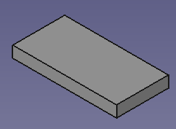

KegleNavn = Part.makeCone(a,b,c,Vector(x1,y1,z1),Vector(x2,y2,z2),d)
Kommandoen laver en kegle eller keglestub.

a står for radius i mm af bund (kan være nul = spids)

b står for radius i mm af top (kan være nul = spids)

c står for keglens/keglestubbens højde

x1,y1,z1 er koordinaterne på centrum af keglens/keglestubbens bund. Default er (0,0,0).

x2,y2,z2 bestemmer keglens/keglestubbens hældning i rummet. Er een parameter større end nul og de to andre lig med nul, er keglen/keglestubben orienteret langs denne akse. Er flere parametre større end nul er keglen/keglestubben orienteret mellem xyz-akserne i forhold til størrelsen af de parametre, der er større end nul. Default er (0,0,1).

d står for størrelsen (antal grader) på lagkageudsnit af keglen/keglestubben. Ønskes en hel kegle/keglestub, sættes denne parameter til 360. Default er 360.

Eksempel på Vector(x2,y2,z2):
Vector(0,0,1) giver en kegle/keglestub, der står op langs z-aksen.
Vector(0,1,1) giver en kegle/keglestub, der står i en vinkel på 45 grader mellem y- og z-aksen.

Eksempel:
KegleStub1 = Part.makeCone(5,1,10,Vector(0,0,0),Vector(0,0,1),270)

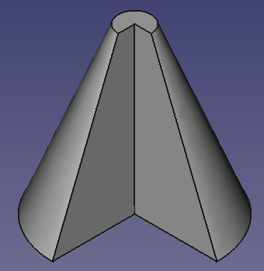

CylinderNavn = Part.makeCylinder(a,b,Vector(x1,y1,z1),Vector(x2,y2,z2),c)
Kommandoen laver en cylinder eller et udsnit af en cylinder.

a står for cylinderens radius.

b står for cylinderens højde.

x1,y1,z1 er koordinaterne på centrum af cylinderens bund. Default er (0,0,0).

x2,y2,z2 bestemmer cylinderens hældning i rummet. Er een parameter større end nul og de to andre lig med nul, er cylinderen orienteret langs denne akse . Er flere parametre større end nul er cylinderen orienteret mellem xyz-akserne i forhold til størrelsen af de parametre, der er større end nul. Default er (0,0,1).

c står for størrelsen (antal grader) på lagkageudsnit af cylinderen. Ønskes en hel cylinder, sættes denne parameter til 360. Default er 360.

Eksempel på Vector(x2,y2,z2):
Vector(0,0,1) giver en cylinder, der står op langs z-aksen.
Vector(0,1,1) giver en cylinder, der står i en vinkel på 45 grader mellem y- og z-aksen.

Eksempel:
Cyl1 = Part.makeCylinder(8,10,Vector(0,0,0),Vector(0,0,1),270)

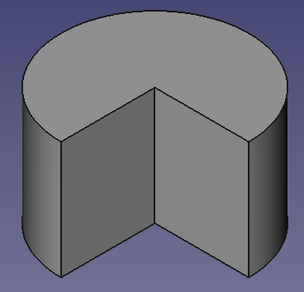

KugleNavn = Part.makeSphere(a,Vector(x1,y1,z1),Vector(x2,y2,z2),b,c,d)
Kommandoen laver en kugle eller et kugleudsnit.

a står for kuglens radius.

x1,y1,z1 er koordinaterne på kuglens centrum . Default er (0,0,0)

x2,y2,z2 bestemmer kuglens hældning i rummet. Giver egentlig kun mening, hvis mindst en af parametrene b, c eller d er udfyldt, dvs at der er skåret dele af kuglen, se nedenfor. Dog skal mindst en af parametrene x2,y2,z2 være større end nul – ellers virker det ikke!
Er een parameter større end nul og de to andre lig med nul, er cylinderen orienteret langs denne akse . Er flere parametre større end nul er cylinderen orienteret mellem xyz-akserne i forhold til størrelsen af de parametre, der er større end nul. Default er (0,0,1).

b skærer en skive af kuglens bund. -90 betyder, at der ikke skæres noget af. -0 betyder, at hele nederste halvdel af kuglen skæres af. OBS: Det skal være et negativt tal.
Tallet angiver antal grader mellem det plan, der der går gennem kuglens centrum og den ”kniv”, der skærer bunden af kuglen. Default er -90.

c skærer en skive af kuglens top. 90 betyder, at der ikke skæres noget af. 0 betyder, at hele øverste halvdel af kuglen skæres af. OBS: Det skal være et positivt tal. Svarer i virkemåde til parameter b. Default er 90.

d står for størrelsen (antal grader) på lagkageudsnit af kuglen. Ønskes en hel kugle, sættes denne parameter til 360. Default er 360.

Eksempel på Vector(x2,y2,z2):
Vector(0,0,1) giver en kugle, der står op langs z-aksen.
Vector(0,1,1) giver en kugle, der står i en vinkel på 45 grader mellem y- og z-aksen.

Eksempel:
Kugle1 = Part.makeSphere(10,Vector(0,0,0),Vector(0,0,1),-0,45,360)

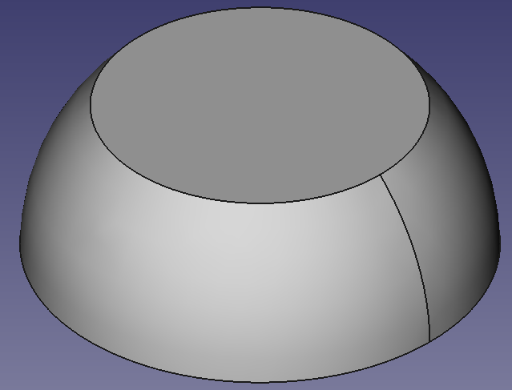
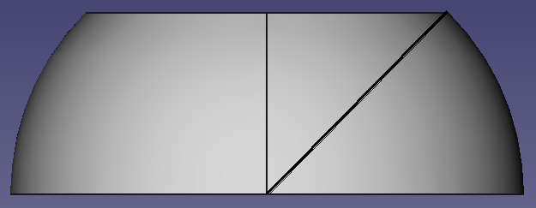

Den skrå linie på ovenstående billede repræsenterer den ”kniv”, der skærer toppen af kuglen. Den står i en vinkel på 45 grader på bundfladen (midten af kuglen).

GummiringNavn = Part.makeTorus(a,b,Vector(x1,y1,z1),Vector(x2,y2,z2),b,c,d)
Kommandoen laver en ”gummiring” eller et udsnit af en ”gummiring”.

a står for radius af "gummiringen” målt fra dennes centrum til midten af selve "gummiet".

b står for radius af selve "gummiet".

Part.makeTorus(5,1,...
giver således en "gummiring”, der er 12 mm udenpå og har et hul på 8 mm. "Gummiet" har en diameter på 2 mm.

x1,y1,z1 er koordinaterne på ”gummiringens” centrum. Default er (0,0,0).

x2,y2,z2 bestemmer ”gummiringens” hældning i rummet.
Er een parameter større end nul og de to andre lig med nul, er ”gummiringen” orienteret langs denne akse . Er flere parametre større end nul er ”gummiringen” orienteret mellem xyz-akserne i forhold til størrelsen af de parametre, der er større end nul. Default er (0,0,1).

b's virkemåde er ikke forstået af forfatteren. Jeg vil sætte den til nul. Default er 0.

c skærer udsnit ud af selve ”gummiet”, men fylder samtidigt hullet i ”gummiringen” ud som en skive. Skal tilsyneladende ligge mellem 1 og 180 (laver en plade med afrundet kant). Eller sættes til 360 (laver en ”gummiring” med hul i). Default er 360.

d står for størrelsen (antal grader) på lagkageudsnit af ”gummiringen” . Ønskes en hel ”gummiring”, sættes denne parameter til 360. Default er 360.

Eksempel på Vector(x2,y2,z2):
Vector(0,0,1) giver en ”gummiring”, der står op langs z-aksen.
Vector(0,1,0) giver en ”gummiring”, der ligger ned langs x-aksen.
Vector(0,1,1) giver en ”gummiring”, der står i en vinkel på 45 grader mellem y- og z-aksen.

Eksempel:
Gummi1 = Part.makeTorus(5,1,Vector(0,0,0),Vector(0,0,1),0,360,270)

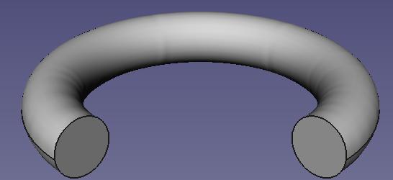

Objekter med irregulær grundflade

Disse objekter fremstilles i tre trin:
1) Konstruktion af omridset af den irregulære grundflade (wire)
2) Denne gøres til en flade, der ingen udstrækning har i den 3. dimension (face)
3) Objektet ”trækkes ud” til den tykkelse, det skal have (extrude)

Wire, metode 1
Der kan benyttes en kommando, der direkte fremstiller et omrids (en ”wire”).

WireObjekt = Part.makePolygon([Vector(x,y,z),Vector(x,y,z), .....])

Her bruges Vectorer for det antal punkter, der skal være i figuren. Husk at figuren skal være lukket, dvs, at den første og den sidste Vector skal pege på det samme punkt.

Husk de kantede parenteser!

Hint: Husk, at du kan definere symbolske navne for Vectorer, se beskrivelsen heraf tidligere i dette dokument. Det kan i nogle tilfælde øge overskueligheden over din kode.

Face
Den wire, du fremstillede i det foregående punkt, skal laves om til en flade (en ”face”). Dette gøres med kommandoen:

FaceObjekt = Part.Face(WireObjekt)

Du må gerne bruge samme objektnavn som WireObjekt og FaceObjekt.

Extrude
Den face, du fremstillede i det foregående punkt, skal nu ”trækkes ud” i den tykkelse, du ønsker. Dette gøres med funktionen:

DitObjekt = FaceObjekt.extrude(Vector(x,y,z))

Du må gerne bruge samme objektnavn som FaceObjekt og DitObjekt.

I x,y,z angiver du, hvor meget objektet skal ”trækkes ud” i de forskellige retninger. Det kan være noget uoverskueligt, hvis du begynder at trække objektet ud i flere retninger – men det kan lade sig gøre.

Eksempel med Wire, metode1
trekant = Part.makePolygon([Vector(0,0,0),Vector(1,0,0),Vector(0,1,0),Vector(0,0,0)])
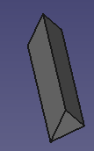
trekant = Part.Face(trekant)
trekant = trekant.extrude(Vector(0,0,3))

Wire, metode 2
Med denne metode konstrueres en række streger af forskellig type, der så sættes sammen til en wire. Jeg må indrømme, at jeg ikke har forstået helt, hvorfor proceduren er sådan, men det virker!
Proceduren er:
1) Der konstrueres en række streger. Mulighederne listes nedenfor.
2) Hver streg skal laves til en ”shape” med funktionen:
DinStreg = DinStreg.toShape()
3) Disse ”shapes” sættes sammen til en wire med kommandoen:
DitObjekt = Part.Wire([DinStreg, DinStreg2, DinStreg3,...])
Husk, at ”wiren” skal være en lukket figur.
Husk de kantede parenteser!
Der findes (mindst) følgende måder at lave en streg på:
DinStreg = Part.Line(Vector(x1,y1,z1),Vector(x2,y2,z2))
Part.Line laver en lige streg.
x1,y1,z1 og x2,y2,z2 er koordinaterne på en lige stregs start- og slutpunkt

DinStreg = Part.Arc(Vector(x1,y1,z1),Vector(x2,y2,z2),Vector(x3,y3,z3))
Part.Arc laver et cirkeludsnit.
x1,y1,z1 og x3,y3,z3 er koordinaterne på cirkeludsnittets start- og slutpunkt.
x2,y2,z2 er koordinaterne på et hjælpepunkt på cirkeludsnittet.
Dette hjælpepunkt bestemmer cirklens radius.

DinStreg = Part.Ellipse(Vector(x,y,z),a,b)
Part.Ellipse laver en ellipse.
x,y,z er koordinaterne på ellipsens centrum.
a er ellipsens største radius (svarer til det halve af ellipsens længde).
b er ellipsens mindste radius (svarer til det halve af ellipsens bredde).
At kombinere ellipsen med andre streger giver vist ikke mening (ikke testet).

DinStreg = Part.makeCircle(a,Vector(x1,y1,z1),Vector(x2,y2,z2)))
Part.makeCircle laver en cirkel.
a er cirklens radius.
x1,y1,z1 er koordinaterne på cirklens centrum
x2,y2,z2 angiver hvordan cirklen vender i rummet. Vector(0,0,1) giver en vandret cirkel

Eksempel med Wire, metode 2
L1 = Part.Line(Vector(0,0,0),Vector(1,0,0))
L2 = Part.Line(Vector(0,0,0),Vector(0,1,0))
K1 = Part.Arc(Vector(0,1,0),Vector(3,3,0),Vector(1,0,0))
L1 = L1.toShape()
L2 = L2.toShape()
K1 = K1.toShape()
W1 = Part.Wire([L1,L2,K1])
F1 = Part.Face(W1)
Figur = F1.extrude(Vector(0,0,3))

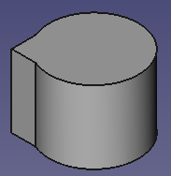

Kommandoer, der manipulerer objekter

Samling af to objekter til eet (fuse)
De forskellige delobjekter skal samles til eet objekt, da der kun printes eet objekt. Ved samling af objekter må der gerne være overlap mellem objekter. Samlingen udføres vha funktionen fuse på objektet:
GammeltObjekt = GammeltObjekt.fuse(NytObjekt)
Eksempel:
m1 = Part.makeBox(10,5,2,Vector(0,0,0))
m2 = Part.makeBox(2,2,10,Vector(5,-1,1.5))
m1 = m1.fuse(m2)
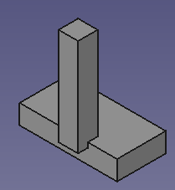
I dette eksempel er m1 den nederste klods, mens m2 er den opretstående klods.
Funktionen fuse gør objektet m2 til en del af objektet m1.

Træk et objekt fra et andet (cut)
Skal der fx bores et hul i et objekt, kan dette gøres ved hjælp af funktionen cut på objektet:
Objekt = Objekt.cut(MinusObjekt)
Eksempel:
m1 = Part.makeBox(10,5,3,Vector(0,0,0))
m2 = Part.makeCylinder(2,2,Vector(3,2.5,2))
m1 = m1.cut(m2)
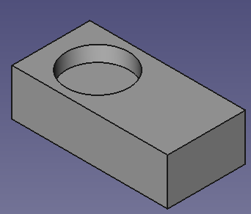
Cylinderen m2 bores ud af objektet m1. Cylinderen er 2 mm høj, men er placeret således, at den kun går 1 mm ned i objektet m1 (der er åbenbart regnet forkert i koordinaterne!)
Hint: Virker cut ikke, som du har forventet, så prøv evt at lave cut om til fuse – så kan du se, hvor du har fået anbragt det objekt, du ville have skåret ud af det andet!

Fællesmængden af to objekter (common)
Her består det resulterende objekt kun af det, som er i begge objekter.
Eksempel:
m1 = Part.makeBox(10,5,3,Vector(0,0,0))
m2 = Part.makeCylinder(2,2,Vector(3,2.5,2))
m1 = m1.common(m2)
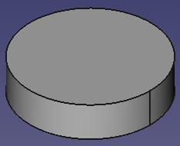
Samme eksempel som ovenfor under cut. Men her er resultatet den skive, der i det det foregående eksempel er fjernet fra m1.

Kopiering af et objekt (copy)
Et objekt kan kopieres vha funktionen copy på objektet:
NytObjekt = GammeltObjekt.copy()
Kopien ligger samme sted som originalen. For at det giver mening, må kopien flyttes et andet sted hen vha funktionen translate.
Et eksempel på copy er vist under translate nedenfor.

Flyt et objekt (translate)
Et objekt kan flyttes i x-, y- og z-aksens retning vha funktionen translate på objektet:
Objekt.translate(Vector(x,y,z))
x,y,z angiver, HVOR MEGET objektet skal flyttes, IKKE HVORHEN, det skal flyttes!
Eksempel:
m1 = Part.makeBox(10,5,3,Vector(10,10,10))
m2 = m1.copy()
m2.translate(Vector(10,1,0))
m1 = m1.fuse(m2)
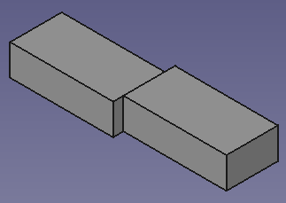

Roter et objekt (rotate)
Et objekt kan flyttes i rummet vha funktionen rotate på objektet:
Objekt.rotate(Vector(x1,y1,z1),Vector(x2,y2,z2),a)
x1,y1,z1 beskriver det punkt i rummet, hvorom objektet skal drejes.
x2,y2,y3 beskriver retningen af den akse, som drejningen sker om. Er een parameter større end nul og de to andre lig med nul, orienteret drejningen langs denne akse . Er flere parametre større end nul er drejningen orienteret mellem xyz-akserne i forhold til størrelsen af de parametre, der er større end nul.
a angiver det antal grader, objektet skal drejes. Positive tal er drejning med uret. Negative tal er drejning mod uret.
Eksempel:
p1 = Part.makeBox(20,5,2,Vector(0,0,0))
p2 = p1.copy()
p2.translate(Vector(19,0,0))
p1.rotate(Vector(20,0,2), Vector(0,1,0),10)
p2.rotate(Vector(20,0,2), Vector(0,1,0),-10)
p1 = p1.fuse(p2)
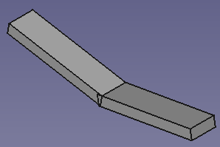

Spejlvend objekt (mirror)
Et objekt kan spejlvendes vha kommandoen
NewObject = OldObject.mirror(Vector(0,0,0),Vector(0,0,0))
1. vector angiver, hvor langt spejlbilledet skal flyttes i hhv x-, y- og z-aksens retning.
2. vector angiver, hvilken akse der skal spejles over (angives ved et ”1” på pågældende akses plads i vectoren)
Skal der ikke dannes et nyt, spejlvendt objekt, men et eksisterende objekt blot skal spejlvendes, kan samme navn benyttes som både NewObject og OldObject.

Skaler objekt (transformGeometry)
Et objekt kan skaleres vha følgende kommandoer:
myMat = Base.Matrix()
myMat.scale(0.4,0.6,0.8)
objekt1=objekt1.transformGeometry(myMat)
transformGeometry kræver en Base.Matrix som parameter. Denne oprettes i den første linie, her kaldet ”myMat”. I anden linie indsættes de faktorer i myMat, som objekt1 skal skaleres med. Her skaleres med faktor 0.4 i x-retningen, med faktor 0.6 i y-retningen og med faktor 0.8 i z-retningen. Det mest almindelige er nok, at der skal skaleres med samme faktor i alle retninger – så skrives den samme faktor blot i alle tre tal.

Afrund kanter på et objekt (makeFillet)
Et objekts kanter kan afrundes vha funktionen makeFillet på objektet:
Først findes kanterne vha kommandoen
KantNavn = Objekt.Edges
Herefter afrundes de fundne kanter vha kommandoen
AfrundetObjekt = Objekt.makeFillet(RR,KantNavn)
RR er mål for, hvor stor afrundingen er, dvs hvor mange mm, der skæres af siden
Eksempel:
RR = 5
kasse = Part.makeBox(30,30,30)
kasseEdges = kasse.Edges
kasseAfrundet = kasse.makeFillet(RR,kasseEdges)
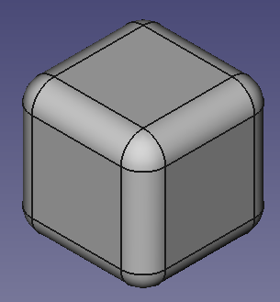

Når man har brugt makeFillet virker fuse og cut ikke i samme område.

Egne Funktioner (functions)

Endnu ikke skrevet.

Cura
Cura er det program, der skærer din model ”i skiver” til printeren.
Cura har nogle genvejstaster, som jeg ikke har set dokumenteret:
CTRL/e → Expert config
CTRL/q → Quit Cura
CTRL/, → Preferences
CTRL/+ → Zoom
CTRL/- → Zoom

Højreklik på objekter kan give to forskellige objekter, hvor man bl.a. kan lave kopier af det loadede objekt, så man kan printe flere eksemplarer i samme arbejdsgang.

Jeg lukker og genåbner altid Cura, inden jeg loader et objekt, da jeg ellers har fået problemer.

Eksempel 1: To stiger
Denne kode kan kopieres ind i FreeCAD's Python console:

import Part
from FreeCAD import Vector

#Vanger:
jern = Part.makeBox(0.7,60,0.7,Vector(0,0,0))
jern2 = Part.makeBox(0.7,60,0.7,Vector(5.3,0,0))
jern = jern.fuse(jern2)

#Trin:
trin = Part.makeBox(6,0.4,0.4,Vector(0,4,0))
jern = jern.fuse(trin)
trin = Part.makeBox(6,0.4,0.4,Vector(0,8,0))
jern = jern.fuse(trin)
trin = Part.makeBox(6,0.4,0.4,Vector(0,12,0))
jern = jern.fuse(trin)
trin = Part.makeBox(6,0.4,0.4,Vector(0,16,0))
jern = jern.fuse(trin)
trin = Part.makeBox(6,0.4,0.4,Vector(0,20,0))
jern = jern.fuse(trin)
trin = Part.makeBox(6,0.4,0.4,Vector(0,24,0))
jern = jern.fuse(trin)
trin = Part.makeBox(6,0.4,0.4,Vector(0,28,0))
jern = jern.fuse(trin)
trin = Part.makeBox(6,0.4,0.4,Vector(0,32,0))
jern = jern.fuse(trin)
trin = Part.makeBox(6,0.4,0.4,Vector(0,36,0))
jern = jern.fuse(trin)
trin = Part.makeBox(6,0.4,0.4,Vector(0,40,0))
jern = jern.fuse(trin)
trin = Part.makeBox(6,0.4,0.4,Vector(0,44,0))
jern = jern.fuse(trin)
trin = Part.makeBox(6,0.4,0.4,Vector(0,48,0))
jern = jern.fuse(trin)
trin = Part.makeBox(6,0.4,0.4,Vector(0,52,0))
jern = jern.fuse(trin)
trin = Part.makeBox(6,0.4,0.4,Vector(0,56,0))
jern = jern.fuse(trin)

#Lav en kopi af stigen:
nyjern = jern.copy()
nyjern.translate(Vector(20,0,0))
jern = jern.fuse(nyjern)

#Vis modellen:
Part.show(jern)
Gui.activeDocument().activeView().viewAxometric()

#Gem modellen som .stl-fil til Cura:
jern.exportStl("/home/hekn/Jernbane/FreeCAD/Sandtårn/Stige2.stl")

Denne kode giver dette resulat:
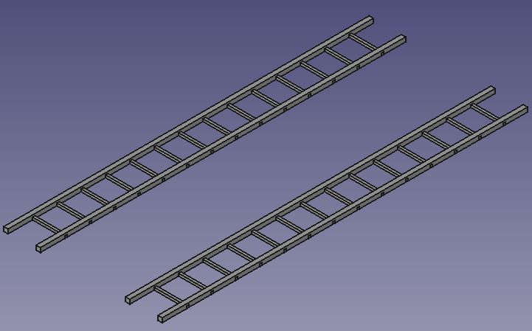

Eksempel 2: Pyramidestub
### Pyramidestub:
# Den ene led:
firkant = Part.makePolygon([Vector(0,0,4),Vector(1,0,5),Vector(5,0,5),Vector(6,0,4),Vector(0,0,4)])
firkant = Part.Face(firkant)
stub = firkant.extrude(Vector(0,7,0))

# Den anden led:
firkant = Part.makePolygon([Vector(0,0,4),Vector(0,1,5),Vector(0,5,5),Vector(0,6,4),Vector(0,0,4)])
firkant = Part.Face(firkant)
stub2 = firkant.extrude(Vector(7,0,0))

# Udtræk fællesmængden:
stub = stub.common(stub2)

Stikordsregister
Afrund kanter 20
bore hul 16
cirkel 15
cirkeludsnit 14
common 17
copy 17
Cura 21
cut 16
cylinder 10
Edges 20
ellipse 14
Extrude 13
Face 13
flyt objekt 18
fuse 16
fællesmængden 17
gummiring 12
kasse 8
kegle 9
keglestub 9
kopier objekt 17
kugle 11
kugleudsnit 11
lagkageudsnit 9ff.
makeBox 8
makeCone 9
makeCylinder 10
makeFillet 20
makeSphere 11
makeTorus 12
manipuler objekter 16
mirror 19
mål 4
objekter 4
objekter med irregulær grundflade 13
orienteringstegning 4
Part.Arc 14
Part.Ellipse 14
Part.Face 13
Part.Line 14
Part.makeBox 8
Part.makeCircle 15
Part.makeCone 9
Part.makeCylinder 10
Part.makePolygon 13
Part.makeSphere 11
Part.makeTorus 12
Part.Wire 14
placering i rummet 4
Polygon 13
Pyramidestub 23
Python Console 3
rotate 18
roter objekt 18
samling af objekter 16
scripts 3
shape 14
Skaler objekt (transformGeometry) 19
Spejlvend objekt (mirror) 19
symbolske navne 4
toShape 14
transformGeometry 19
translate 18
træk et objekt fra et andet 16
Vector 4
Wire 13

